СОВЕТЫ РОДИТЕЛЯМ.
- Начните знакомство с техникой оригами с самых простых фигурок, предлагая ребенку повторять ваши действия с бумагой.

- Получайте удовольствие от совместных действий с малышом, не требуйте от него слишком многого.

- Не скупитесь на похвалу, найдите слова ободрения в случае неудачи, настройте ребенка на то, что в следующий раз все получится гораздо лучше.

- Применяйте свои артистические способности, исполняя роль ученика, и ваш маленький "учитель" с радостью придет вам на помощь.

Оригами – это сложение различных фигур из разноцветных квадратных листов бумаги.
Этим увлекательным делом можно заниматься с детьми где угодно: дома, на даче, в поезде и т.д. Для этого не нужно специальных приспособлений, инструментов – достаточно иметь обычный лист бумаги.
Искусство это очень древнее. Оно может увлечь не только малышей, школьников, но и взрослых.
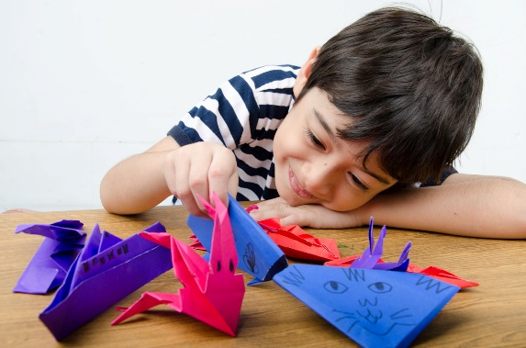
ЗНАЧЕНИЕ ЗАНЯТИЙ ОРИГАМИ ДЛЯ РАЗВИТИЯ ДОШКОЛЬНИКА»
- дисциплинируют;
- развитие мелкой моторики пальцев;
- развитие глазомера;
- развитие внимания, памяти;
- развитие творческих задатков, творческого воображения, художественного вкуса;
- развитие конструктивного мышления;
- знакомство с геометрическими понятиями;
- развитие речи;
- воспитывают усидчивость, ответственность, аккуратность, бережное отношение к предметам и материалу (бумаге);
- способствуют формированию добрых чувств к близким и дают возможность выразить эти чувства, ведь оригами позволяет сделать подарок своими руками;
- влияют на формирование самостоятельности, уверенности в себе, самооценки.

ЧЕМ ЗАНЯТЬ РЕБЕНКА ДОМА?

ТЕХНИКА ОРИГАМИ

Оригами – это приятное время препровождение для всей семьи!

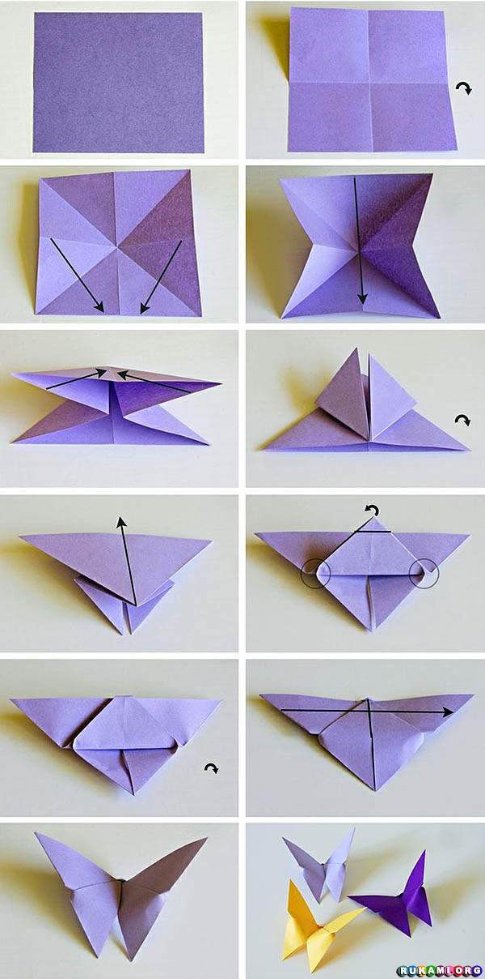

Помните, что занятие не должно длиться более 30 минут.
При появлении усталости используйте потешку, сопровождая ее пальчиковой гимнастикой:
Наши пальцы не ленились,
Над фигуркою трудились.
Уголочки загибали,
И немножечко устали
Мы легонько их стряхнем,
Снова складывать начнем.

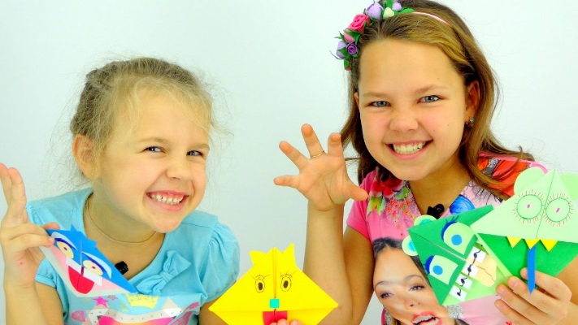

подготовила: воспитатель д/с №50 Игольникова Д.П.

